Министерство образования Республики Беларусь

Учреждение образования “Брестский Государственный Технический Университет”

Кафедра ИИТ

Лабораторная работа №1

По дисциплине Вычислительная математика

"**Решение нелинейных уравнений**"

Выполнил:

Студент 1 курса

Группы АС-59

Левоцкий Н.Д.

Проверил:

Пролиско Е.Е.

Брест 2021

Цель: решение нелинейного уравнения одним из указанных методов.

Ход работы

Вариант 59

Задание: Найти наибольший корень функции

y = 5.7*sin(-2.7*x+2.9)-2.6*exp(-1.3*x-5.5)-1.6

на интервале [5.3, 9.3] с точностью 10^(-6)

Решение получить методом хорд

График функции:

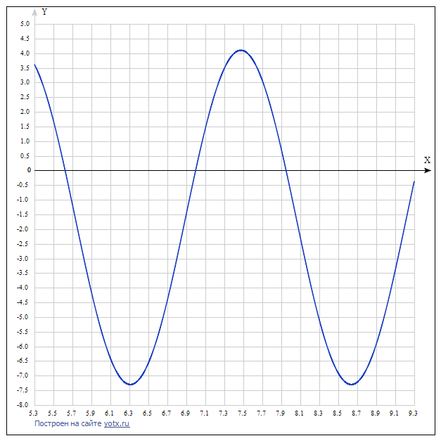

Наибольший корень лежит в интервале [7.9; 8.0]

Найдем этот корень с помощью метода хорд, реализованного в программе ниже:

using System;

// y = 5.7 * Math.Sin((-2.7) * x + 2.9) - 2.6 * Math.Exp((-1.3 * x) - 5.5) - 1.6; - начальная функция

class ChordMethod

{

static void Main(string[] args)

{

double a, b;

double eps = 1E-6; //заданная точность

//границы заданного интервала

a = 7.9;

b = 8.0;

Console.WriteLine(fx(a)+" значение функции при x = 7.9");

Console.WriteLine(fx(b) + " значение функции при x = 8.0");

Console.WriteLine(fx_dif1(a) + " значение 1 производной функции при x = 7.9");

Console.WriteLine(fx_dif1(b) + " значение 1 производной функции при x = 8.0");

Console.WriteLine(fx_dif2(a) + " значение 2 производной функции при x = 7.9");

Console.WriteLine(fx_dif2(b) + " значение 2 производной функции при x = 8.0");

Console.WriteLine("Все условия выполняются!");

double m1 = Math.Abs(fx_dif1(a));

double M1 = Math.Abs(fx_dif1(b));

//так как f(a)*f"(a)>0 , тогда точка а - неподвижна и x0 = b

double ans = calc(a, b, eps, m1);

Console.WriteLine("Корень уравнения: " + ans);

Console.WriteLine("Значение функции: "+fx(ans));

Console.ReadLine();

}

static double fx(double xArg) //вычисление функции

{

double y = (5.7 * Math.Sin(((-2.7) * xArg) + 2.9)) -( 2.6 * Math.Exp((-1.3 * xArg) - 5.5)) - 1.6;

return y;

}

static double fx_dif1(double xArg) //вычисление производной первого порядка

{

double y = -15.39 * Math.Cos((-2.7) * xArg + 2.9) + 3.38 * Math.Exp((-1.3 * xArg) - 5.5);

return y;

}

static double fx_dif2(double xArg) //вычисление производной второго порядка

{

double y = 41.533 * Math.Sin((-2.7) * xArg + 2.9) - 4.394 * Math.Exp((-1.3 * xArg) - 5.5);

return y;

}

static double calc(double a, double b, double eps, double m1) //вычисление методом хорд

{

int iterations=0;

do

{

a = b - (b - a) * fx(b) / (fx(b) - fx(a));

b = a - (a - b) * fx(a) / (fx(a) - fx(b));

iterations+=1;

}

while ((Math.Abs(fx(b))/m1) > eps);

Console.WriteLine(iterations + " :итерации");

return b;

}

}

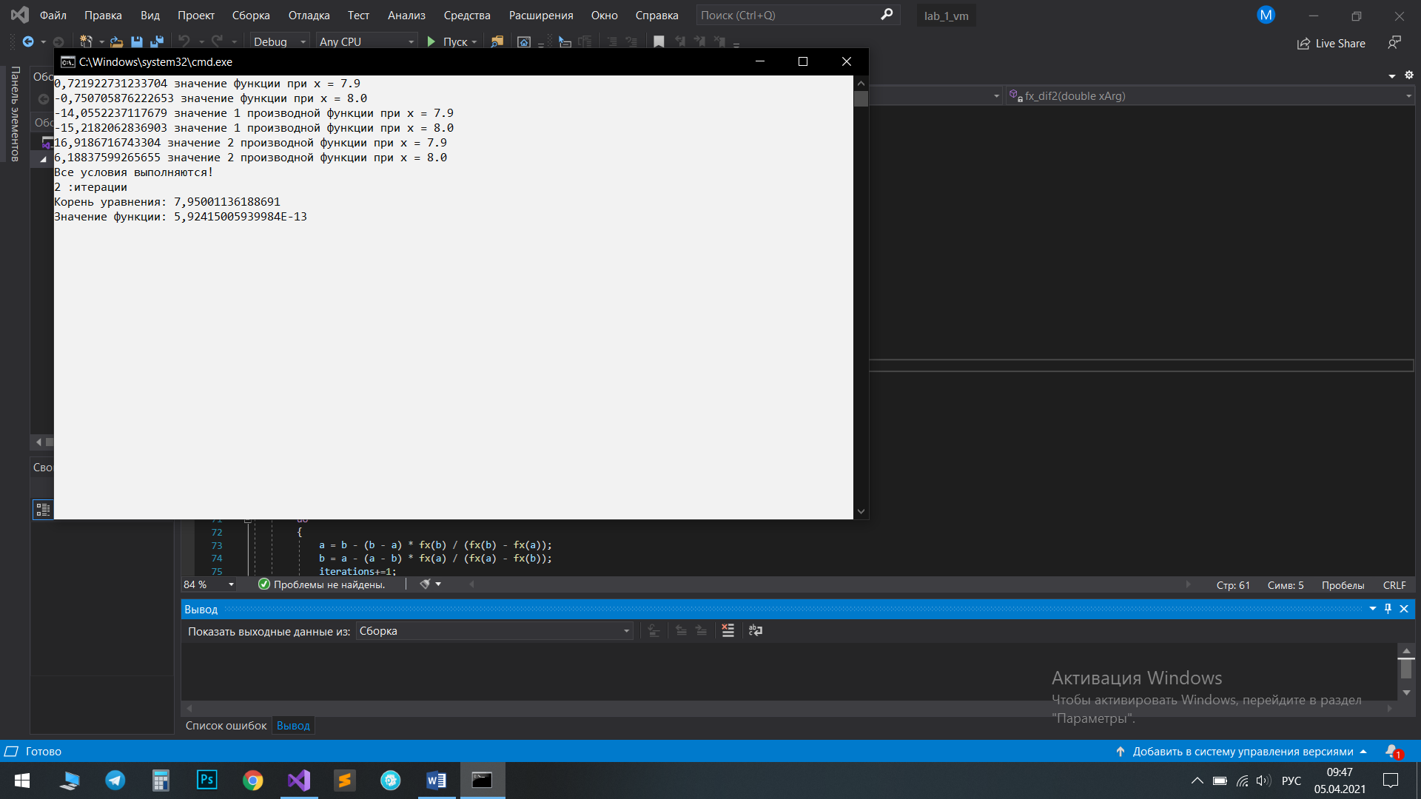

Вывод: решение нелинейного уравнения было получено с помощью метода хорд, поэтому можно с уверенностью сказать, что цель была достигнута. Однако для этого была проделана определённая работа: изучение теории решений нелинейных уравнений, изучение методов их решения, в частности основное внимание было уделено, непосредственно, методу хорд.

На успешно достигнутую цель также указывает значение корня, удовлетворяющий заданной точности, и невязка функции, говорящая о правильности как ответа, так и метода, с помощь которого он был найден.